2025-2026学年江西省多校高二（上）学情检测物理试卷（12月）
一、单选题：本大题共7小题，共28分。
1.昆虫飞行过程中会带上少量的正电荷，它落到花朵上时，花粉会吸附在昆虫身上，当飞到另一朵花朵上时，就会遗留一部分花粉下来，帮助植物完成授粉。下列说法正确的是( )
A. 昆虫飞行过程中会带上少量的正电荷，原因是它得到了一些电子
B. 昆虫所带正电荷的电荷量可能不是元电荷$e$的整数倍
C. 花粉会吸附在昆虫身上，原理是静电感应
D. 昆虫不愿靠近刚被授粉而带正电的花朵，原因是同种电荷相互吸引
2.如图甲为激光打印机的核心部件硒鼓，正常工作时，半径为$r$的圆形感光鼓的表面均匀对称的分布着一层电荷量均为$−q(q>0)$的点电荷，如图乙所示。若某时刻圆周上$P$点的一个点电荷的电荷量突变成$−3q$，静电力常量为$k$，则圆心$O$点处的电场强度为( )
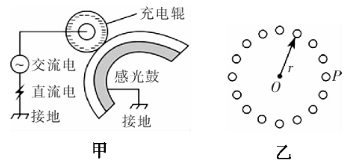
A. $\frac{2kq}{r^{2}}$，方向从$P$点指向$O$点 B. $\frac{2kq}{r^{2}}$，方向从$0$点指向$P$点
C. $\frac{3kq}{r^{2}}$，方向从$P$点指向$O$点 D. $\frac{3kq}{r^{2}}$，方向从$O$点指向$P$点
3.如图为$《$天工开物$》$中撞木榨油的情境。若某次撞击前撞木的速度为$4m/s$，方向水平，垂直撞击木模后，撞木沿水平方向反弹且速度大小变为原来的一半。已知撞木的质量为$100kg$，与木模的作用时间为$0.2s$，则撞木对木模平均撞击力大小为( )
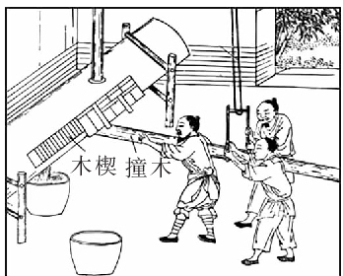
A. $600 N$ B. $1000 N$ C. $2000 N$ D. $3000 N$
4.如图甲为键盘按键的结构简图，按键由相互平行的活动、固定金属片组成，两金属片间有空气间隙，组
成了一个平行板电容器。图乙为其电路图，电源输出电压恒定，下列说法错误的是( )
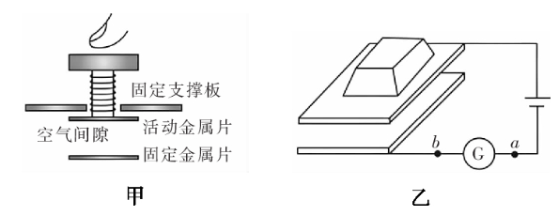
A. 按下按键的过程中，电容器的电容增大
B. 松开按键的过程中，电容器所带的电荷量减少
C. 按下按键的过程中，图乙中电流方向从$a$流向$b$
D. 松开按键的过程中，电容器两极板间的电场强度减小
5.某实验小组用四个相同规格的灵敏电流计改装成了两个电流表$A_{1}$、$A_{2}(A_{1}$的量程大于$A_{2}$的量程$)$和两个电压表$V_{1}$、$V_{2}(V_{1}$的量程大于$V_{2}$的量程$)$，然后接入图示的电路，$R$为定值电阻，闭合开关$S$，下列说法正确的是( )
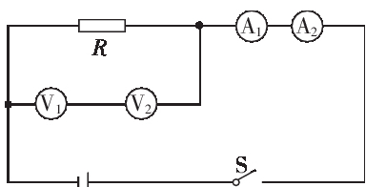
A. $V_{1}$指针的偏角大于$V_{2}$指针的偏角 B. $V_{1}$的读数等于$V_{2}$的读数
C. $A_{1}$的指针的偏角大于$A_{2}$的指针的偏角 D. $A_{1}$的读数等于$A_{2}$的读数
6.某种喷墨打印机打印头的内部结构简图如图所示，墨盒喷出的极小的墨汁微粒$($不计重力$)$经过带电室后带上一定的电荷量，然后以一定的初速度垂直射入偏转电场，经偏转电场后打到纸上。为了使打在纸上的范围变大，下列方案可能成功的是( )
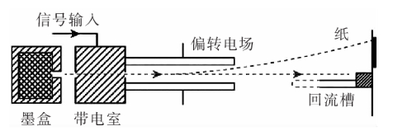
A. 仅减小偏转电场的电压 B. 仅增大墨汁微粒所带的电荷量
C. 仅增大墨汁微粒的质量 D. 仅增大墨汁微粒进入偏转电场的速度
7.水上乐园里，质量为$m$的小朋友站立在漂浮的圆形气垫上，都处于静止状态。现在小朋友要跳到第二个气垫上，起跳初速度方向和水平面的夹角为${45}^{∘}$，跳跃距离为$L$。已知气垫的质量均为$m$，小朋友跳离气垫的时间极短，气垫始终在水面上运动，小朋友和气垫均视为质点，重力加速度大小为$g$，不计空气阻力。则本次跳跃，小朋友要做的功为( )
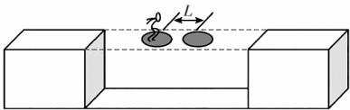
A. $\frac{3mgL}{4}$ B. $mgL$ C. $\frac{4mgL}{3}$ D. $\frac{5mgL}{3}$
二、多选题：本大题共3小题，共18分。
8.长度均为$2R$的光滑直细管$MN$、$EF$平行且和半径为$R$的光滑半圆细管$NPE$平滑连接，固定在水平面上，俯视图如图所示。在半圆细管$NPE$的圆心$O$处固定一个带负电荷的小球，另一个带负电小球$a($半径略小于管径$)$以一定初速度从$M$点进入细管，最后从$F$点离开。两小球均视为质点，不计空气阻力，下列说法正确的是( )
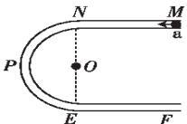
A. 小球$a$在$M$点所受库仑力的大小小于在$N$点所受库仑力的大小
B. 小球$a$从$M$点运动到$N$点的过程中，电势能一直增加
C. 小球$a$从$N$点运动到$E$点的过程中，电势能先增加后减少
D. 小球$a$从$F$点离开时速度的大小小于从$M$点进入时速度的大小
9.某款倍率分别为“$×10$”和“$×100$”欧姆表的内部电路如图所示，$A$、$B$是两个表笔的插孔，下列说法正确的是( )
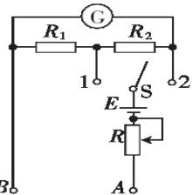
A. 开关$S$合向$1$时，选择的倍率为“$x100$”
B. $A$插孔应插入红表笔
C. 若欧姆表使用一段时间后，电源电动势$E$不变，内阻略有增加，欧姆调零后，电阻的测量值相对于真实值偏大
D. 若欧姆表使用一段时间后，电源电动势$E$略有减小，内阻略有增加，欧姆调零后，电阻的测量值相对于真实值偏大
10.如图甲，一轻弹簧的两端分别与物块$A$、$B$相连并静止在光滑的水平地面上。$t=0$时，物块$A$以$3m/s$的速度向物块$B$运动压缩弹簧，物块$A$、$B$的速度随时间变化的图像如图乙所示，已知物块$A$质量为$1kg$，下列说法正确的是( )
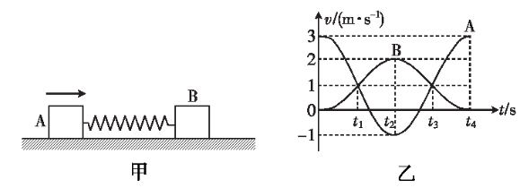
A. $t_{1}$时刻弹簧处于压缩状态 B. $t_{3}$时刻弹簧处于压缩状态
C. 物块$B$质量为$2kg$ D. 弹簧的最大弹性势能为$3J$
三、实验题：本大题共2小题，共15分。
11.如图，某实验小组应用气垫导轨装置做“验证动量守恒定律”的实验，具体的实验步骤如下：
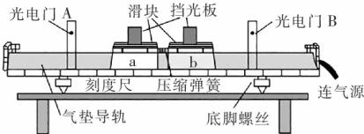
$(1)$首先查验轨道面平整光滑、透气孔无阻塞，查验两个滑块无扭曲形变、滑块与轨道接触的平面平整光滑无划痕。
$(2)$通过调节底脚螺丝使轨道水平，判断方法是：接通电源，放一个滑块在轨道一端，轻轻推动滑块后，滑块在轨道上经过$A$、$B$两个光电门的挡光时间 。
$(3)$测出挡光板的宽度$d$，滑块$a$和$b$带挡光板时的质量分别为$m_{1}$和$m_{2}$。
$(4)$在滑块$a$、$b$之间夹一个压缩弹簧，用细绳连接$a$、$b$并固定紧绳子，然后一起放在气垫导轨中间。静止时烧断细绳，滑块$a$、$b$向两边水平弹开，测出滑块$a$、$b$挡光板的挡光时间$t_{1}$和$t_{2}($滑块经过光电门前，已经与弹簧分开$)$，则滑块$a$通过光电门时的速度为 $($用题中物理量的符号表示$)$。
$(5)$若在误差允许的范围内，关系式 $($用题中物理量的符号表示$)$成立，则表明系统总动量守恒。
12.某实验小组同学从继电器中拆下一个压敏电阻$R_{F}$，来研究其电阻值随压力变化的规律，压敏电阻$R_{F}$铭牌上标示：无压力时阻值$R_{0}=600Ω$。实验室提供的器材如下：
A.滑动变阻器$R_{P}($最大阻值约为$20Ω);$
B.电阻箱$R_{b}($最大阻值为$999.9Ω);$
C.灵敏电流计$G($量程$0∼3mA$，内阻为$27Ω);$
D.电压表$V($量程$0$∽$3V$，内阻约为$3kΩ);$
E.直流电源$E($电动势为$3V$，内阻不计$);$
F.开关$S$，导线若干。
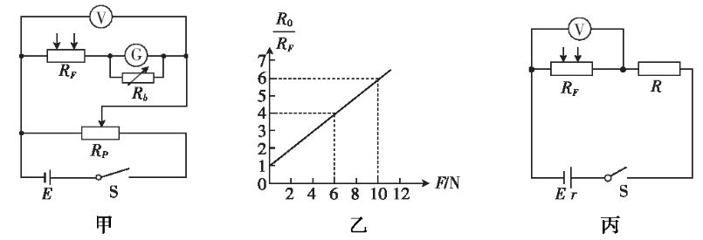
$(1)$尽量减小误差，该小组同学设计的电路图如图甲所示。
$(2)$电表改装，本实验中需要将灵敏电流计改装为量程$30mA$的电流表，需要并联电阻箱$R_{b}$的阻值为 $Ω$。
$(3)$多次改变压力$F$，测出对应电阻值$R_{F}$，以$\frac{R_{0}}{R_{F}}$为纵坐标，$F$为横坐标，得到$\frac{R_{0}}{R_{F}}−F$图线如图乙所示，由图可知该图像为一次函数，表达式为 ，压力越大，压敏电阻的阻值$($选填“越大”或“越小”$)$。
$(4)$该小组同学用图丙的电路测量静置于压敏电阻上物体的质量，需要在电压表表盘刻度上标出对应的放置在压敏电阻上的物体的质量，则物体质量的示数 $($选填“是”或“不是”$)$随刻度均匀变化。
四、计算题：本大题共3小题，共39分。
13.如图所示的电路中，$A$、$B$两端的电压$U=6 V$，灯$L$标有“$3 V$ $0.9W$”的字样，$R_{1}=10Ω$。开关$S$断开时，灯$L$正常发光，求：
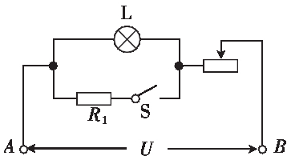
$(1)$此时滑动变阻器的阻值$R_{2};$
$(2)$若开关$S$闭合后，调节滑动变阻器$R_{2}$的阻值，仍使灯$L$正常发光，则此时滑动变阻器的阻值$R′_{2}$又为多少$?$
14.如图，在平面直角坐标系$xOy$的第一、二、四象限内分别存在着沿$y$轴正方向、$x$轴负方向和$y$轴负方向匀强电场，第一、二象限内的电场强度大小均为$E$，第四象限内的电场强度大小为$2E$。一电子由第二象限内的$A$点$(−d,d)$静止释放，已知电子的质量为$m$、电荷量为$−e$，不计电子的重力，求：
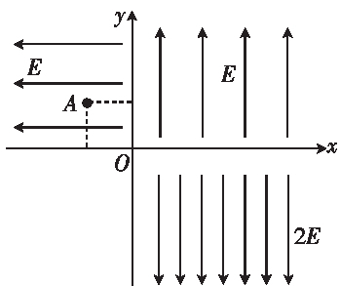
$(1)$电子由$A$点运动到$y$轴的时间$t;$
$(2)$电子第一次经过$x$轴时的速度$v;$
$(3)$电子第二次经过$x$轴时的横坐标。
15.某校科技小组设计了一款简易的缓震器，结构简图如图所示。矩形木板放置在水平面上，木板中央竖直固定一根光滑且足够长的细杆，滑块$2$套在细杆上，通过轻弹簧与木板连接，初始时，整个系统处于静止状态。现将滑块$1$从距滑块$2$高$h$处由静止释放，滑块$1$、$2$相撞$($时间极短$)$后立即粘在一起运动。已知木板$($含长细杆$)$的质量为$2m$，滑块$1$、$2$均可视为质点且质量均为$m$，弹簧弹性势能表达式为$E_{p}=\frac{1}{2}kx^{2}$，$k$为弹簧劲度系数且$k=\frac{mg}{h}$，$x$为弹簧的形变量，弹簧始终处于弹性限度内，重力加速度大小为$g$，不计空气阻力，求：
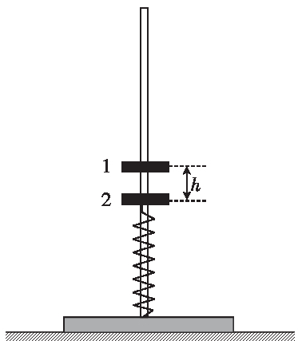
$(1)$滑块$1$、$2$相撞后瞬间，滑块$1$、$2$组合体的速度$v$的大小$;$
$(2)$滑块$1$、$2$粘在一起运动的过程中，木板对地面的最大压力$F_{max}$的大小$;$
$(3)$若仅调整滑块$1$释放的高度，让其从距滑块$2$高$h′$处由静止释放，一段时间后，发现木板离开水平面，则$h′$的范围为多少$?$
参考答案
1.$C$
2.$B$
3.$D$
4.$C$
5.$D$
6.$B$
7.$A$
8.$AB$
9.$BD$
10.$ACD$
11.$(2)$相等 $(4)\frac{d}{t_{1}}$ $(5)\frac{m_{1}}{t_{1}}−\frac{m_{2}}{t_{2}}=0$
12.$(2)3($或$3.0)$ $(3)\frac{R_{0}}{R_{F}}=0.5F+1$ 越小 $(4)$不是
13.解：$(1)$灯$L$正常发光时的电流$I_{L}=\frac{P_{L}}{U_{L}}$
滑动变阻器两端的电压$U_{2}=U−U_{L}$
此时滑动变阻器的阻值$R_{2}=\frac{U_{2}}{I_{L}}$
解得$R_{2}=10Ω$
$(2)$要使灯$L$正常发光，则通过$R_{1}$的电流$I_{1}=\frac{U_{1}}{R_{1}}$
通过滑动变阻器的电流$I=I_{1}+I_{L}$
滑动变阻器的阻值$R_{2}′=\frac{U−U_{L}}{I}$
解得$R_{2}′=5Ω$

14.解：$(1)$电子由$A$点运动到$y$轴，根据牛顿第二定律
$$eE=ma_{1}$$
$$d=\frac{1}{2}a_{1}t^{2}$$
$$v_{0}=a_{1}t$$
解得v0= 2eEdm
t= 2dmeE
$(2)$电子在第一象限做类平抛运动，且电场力方向竖直向下，电子第一次经过$x$轴时的交点为$C$，设速度$v$方向与$x$轴正方向的夹角为$θ$，轨迹如图
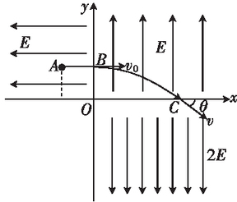
由动能定理有$eEd=\frac{1}{2}my^{2}−\frac{1}{2}mv_{0}^{2}$
解得v=2 eEdm
cosθ=v0v= 22
$$θ={45}^{∘}$$
所以，电子第一次经过$x$轴时的速度大小为2 eEdm，与$x$轴正方向的夹角为${45}^{∘}$
$(3)$由类平抛规律可知，水平方向有$x_{OC}=v_{0}t_{1}$
竖直方向$d=\frac{vsinθ}{2}t_{1}$
解得$x_{OC}=2d$
设电子第一次经过$x$轴到第二次经过$x$轴用时为$t_{2}$，且第二次经过$x$轴时与$x$轴交点为$D$，竖直方向
$$t_{2}=\frac{2vsinθ}{a_{2}}$$
$$a_{2}=\frac{2eE}{m}$$
水平方向$x_{CD}=v_{0}t_{2}$
解得$x_{CD}=2d$
$$x_{OD}=x_{OC}+x_{CD}=4d$$

15.解：$(1)$滑块$1$、$2$相撞前，滑块$1$做自由落体运动$v_{0}^{2}=2gh$
滑块$1$、$2$相撞过程动量守恒$mv_{0}=2mv$
解得v= gh2
$(2)$滑块$1$、$2$相撞前，对滑块$2$研究，受力平衡$mg=kx_{0}$
滑块$1$、$2$相撞后，粘在一起向下运动，当滑块$1$、$2$组合体的速度减小到$0$时，弹簧的压缩量最大，此时木板对地面的压力最大，从滑块$1$、$2$相撞后瞬间至滑块$1$、$2$组合体的速度减小到$0$，根据能量守恒$2mgx_{1}+\frac{1}{2}×2mv^{2}=\frac{1}{2}k(x_{0}+x_{1})^{2}−\frac{1}{2}kx_{0}^{2}$
滑块$1$、$2$组合体的速度减小到$0$时，对木板进行受力分析$k(x_{0}+x_{1})+2mg=F′_{max}$
根据牛顿第三定律$F_{max}=F′_{max}$
解得Fmax=(4+ 2)mg
$(3)$仅调整滑块$1$释放的高度，让其从距滑块$2$高$h′$处由静止释放时，木板恰好能离开水平面，由第$(1)$问知，滑块$1$、$2$相撞后瞬间，滑块$1$、$2$组合体的速度v′= gh′2
当木板恰好能离开水平面时，设此时弹簧的伸长量为$x_{3}$
$$kx_{3}=2mg$$
从滑块$1$、$2$相撞后瞬间至木板恰好离开水平面，根据能量守恒$\frac{1}{2}kx_{3}^{2}−\frac{1}{2}kx_{0}^{2}+2mg(x_{3}+x_{0})=\frac{1}{2}×2mv^{′2}$
解得$h′=15h$
所以$h′≥15h$

